
СОБРАНИЕ ДЕПУТАТОВ
ЛИТВИНОВСКОГО СЕЛЬСКОГО ПОСЕЛЕНИЯ
РЕШЕНИЕ - проект

2014 года с. Литвиновка

Об утверждении схемы теплоснабжения
Литвиновского сельского поселения
В соответствии с Федеральным законом от 27.07.2010 года № 190 -ФЗ «О теплоснабжении», Уставом Литвиновского сельского поселения в целях удовлетворения спроса на тепловую энергию и теплоноситель, обеспечения надежного теплоснабжения наиболее экономичным способом при минимальном воздействии на окружающую среду, экономического стимулирования развития систем теплоснабжения и внедрения энергосберегающих технологий, Собрание депутатов Литвиновского сельского поселения

РЕШИЛО:
- Утвердить схему теплоснабжения Литвиновского сельского поселения согласно приложения.
- Настоящее решение вступает в силу со дня его официального опубликования (обнародования).
- Контроль за исполнением настоящего решения возложить на председателя постоянной депутатской комиссии Собрания депутатов Литвиновского сельского поселения по местному самоуправлению, социальной политике и охране общественного порядка и специалиста муниципального хозяйства Администрации Литвиновского сельского поселения
Согласованно:
Глава Литвиновского
сельского поселения Т.Г.Холоднякова

Проект подготовила:
Ведущий специалист
по муниципальному хозяйству И.Н. Герасименко
Приложение к
Решению Собрания депутатов
Литвиновского сельского поселения
от ______ № ______
СХЕМА ТЕПЛОСНАБЖЕНИЯ
- Общие положения

Схема теплоснабжения поселения — документ, содержащий материалы по обоснованию эффективного и безопасного функционирования системы теплоснабжения, ее развития с учетом правового регулирования в области энергосбережения и повышения энергетической эффективности.
Теплоснабжающая организация определяется схемой теплоснабжения.
Мероприятия по развитию системы теплоснабжения, предусмотренные настоящей схемой, включаются в инвестиционную программу теплоснабжающей организации и, как следствие, могут быть включены в соответствующий тариф организации коммунального комплекса

II. Основные цели и задачи схемы теплоснабжения:

- определить возможность подключения к сетям теплоснабжения объекта капитального строительства и организации, обязанной при наличии технической возможности произвести такое подключение;
- повышение надежности работы систем теплоснабжения в соответствии
с нормативными требованиями;
- минимизация затрат на теплоснабжение в расчете на каждого потребителя в долгосрочной перспективе;
- обеспечение жителей Литвиновского сельского поселения тепловой энергией;
- улучшение качества жизни за последнее десятилетие обусловливает необходимость соответствующего развития коммунальной инфраструктуры существующих объектов.

III . Графическая часть
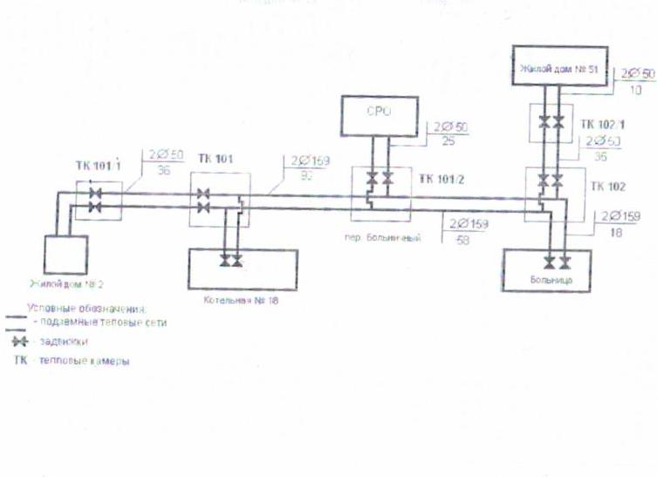

- Пояснительная записка

  - Литвиновское сельское поселение расположено в северной части Белокалитвинского района, входит в состав Белокалитвинского района Ростовской области.
Село Литвиновка расположено 36 км к северу от районного центра г. Белая Калитва, на правом берегу реки Калитва. Расстояние до областного центра г.Ростов-на-Дону составляет 220 км
Хутор Демишев находится в 10 км к северу от административного центра хутор Литвиновка.
Хутор Дубовой расположен в 5 км к югу от хутора Литвиновка, вниз по течению, на правом берегу реки Калитва.
Хутор Кононов расположен в 6 км в северо-восточном направлении от хутора Литвиновка, вверх по течению реки Калитва.
Хутор Кочевань расположен в 2 км к югу от хутора Литвиновка.
Хутор Титов расположен в 5 км к востоку от хутора Литвиновка, на левом берегу реки Калитва.
Законом Ростовской области от 14 декабря 2004 № 218-ЗС «Об установлении границ и наделении соответствующим статусом муниципального образования «Белокалитвинский район» и муниципальных образований в его составе» муниципальное образование Литвиновское сельское поселение является муниципальным образованием наделенным статусом сельского поселения с административным центром в хуторе Литвиновка.
Климат поселения континентальный, формирующийся под влиянием восточноевропейских континентальных воздушных масс зимой Среднегодовая температура +8,3^{о}С. Зима умеренно холодная. Абсолютный минимум температуры – минус 35. Малоснежная зима с оттепелями устанавливается в конце декабря. Довольно часто наблюдаются метели, высота снежного покрова невелика. На открытых полях она не превышает 0,3-0,4 м. Абсолютного минимума температура воздуха достигает в январе, феврале. Значительное понижение температуры воздуха начинается с сентября.
Осень наступает в октябре. В начале осени стоит сухая и теплая погода, в дальнейшем число пасмурных дней возрастает, увеличивается влажность воздуха. Безморозный период заканчивается в середине октября.
Преобладающими ветрами являются сухие ветры восточного направления. Восточные ветры зимой относительно холодные, летом вызывают засуху. Возможны пыльные бури. Среднегодовая скорость ветра составляет 4,5 м/сек. В годовом ходе наибольшие скорости ветра отмечаются в холодный период (ноябрь – март), достигая 6-7м/сек. В теплый период среднемесячные скорости ветра уменьшаются до 2,5-4м/сек.
Средняя годовая относительная влажность составляет 70%. В годовом ходе наибольшая среднемесячная влажность отмечается в декабре и январе (86%). От января к июлю она снижается до 56%.

  - Сведения о котельных

В настоящее время теплоснабжающей организацией, обязанной заключить с потребителем договор теплоснабжения является теплоснабжающая организация – филиал ОАО « Донэнерго» Тепловые сети» котельная № 18
Месторасположение котельной: х. Литвинов Белокалитвинского района, ул. Центральная, 53.
Год ввода в эксплуатацию здания котельной 1984 г.
Установлено оборудование: котлы универсал-5 (3шт.), год ввода в эксплуатацию 1984 г.
Износ оборудования составляет более 73%.
Присоединенная тепловая сеть 0,316 км, в двухтрубном исполнении.
Из них:
0,316 км. Прокладка в непроходном канале практически без изоляции.
Износ трубопроводов тепловой сети составляет 100%.
За время эксплуатации с 2004 г. порывов на тепловой сети было в количестве 15.
За время эксплуатации с 2004 г. тепловая сеть ремонтировалась 15 раз.

Работа котельной, тепловой сети характеризуется следующими параметрами:
№ п/п | Показатель | Факт | Норматив | Примечание
1 | Установленная мощность, Гкал/час | 0,9
2 | Коэффициент использования установленной мощности, % | 31,1 |  | Подключено: жилые дома -1 шт.; лечебные учреждения – 1 шт. Увеличение нагрузки предполагается - подключение частного дома.
3 | Удельный расход условного топлива, кг.у.т/Гкал |  |  | Причина увеличения удельного расхода топлива в котлах устаревшей марки.
4 | Удельный расход электроэнергии на собственные нужды, кВтч/Гкал
5 | Ежегодные затраты на ремонтное обслуживание оборудования, млн.руб.
6 | Количество обслуживающего персонала, чел.
7 | Тепловые потери в сети, %
8 | Ежегодные затраты на ремонт сети, млн.руб.
9 | Убыток (-)/ прибыль (+), млн. руб.

Тепловые потери в тепловых сетях в размере 30% обусловлены прокладкой тепловых сетей в непроходном канале тепловая сеть практически без тепловой изоляции.
Водоснабжение котельной предусмотрено от водопровода. Емкости запаса воды в котельной имеется в количестве 1 шт., объемом 1,5 м3. В случае прекращения подачи холодной воды котельная работает из емкости запаса воды.

Планируется:

- Выполнить реконструкцию насосной группы;
- Выполнить реконструкцию тепловых сетей с применением стальных бесшовных труб с тепловой изоляцией из пенополиуретана в защитной оболочке с системой ОДК (бесканальная прокладка).
Ориентировочные затраты СМР на реконструкцию тепловой сети составят 3,0 млн. руб., проектные работы с экспертизой 0,5 млн. руб.
Эффективность технического перевооружения котельной и реконструкции тепловых сетей:
№ п/п | Показатель | До тех.перевоо-ружения | После тех. перевооружения | Экономический эффект, млн.руб. | Примечание
1 | Установленная мощность, Гкал/час | 0,9 | 0,5
2 | Подключенная тепловая нагрузка, Гкал/час | 0,28 | 0,37
3 | Коэффициент использования установленной мощности, % | 31,1 | 74
4 | Удельный расход условного топлива, кг.у.т/Гкал
5 | Удельный расход электроэнергии на собственные нужды, кВтч/Гкал
6 | Ежегодные затраты на ремонтное обслуживание оборудования, млн.руб. |  |  |  | В ремонт входит техобслуживание оборудования по нормативу
7 | Заработная плата персонала, млн.руб.
8 | Тепловые потери в сети, %
9 | Ежегодные затраты на ремонт сети, млн.руб.
10 | Убыток (-)/ прибыль (+), млн. руб.

Технологический режим работы котельной в присутствии обслуживающего персонала.

Экономическая эффективность достигается за счет:
- экономии 41,97 тонн условного топлива (или 47,69тн угля);
- снижения тепловых потерь на 96,67 Гкал.

Теплоснабжение (отопление и горячее водоснабжение) Литвиновского сельского поселения осуществляется:
- в частных домах от печей и котлов на твердом топливе, горячее водоснабжение – от проточных водонагревателей,
  - Строительство новых котельных нецелесообразно.
  - Существующая схема тепловых сетей и систем теплоснабжения является оптимальной для поселения ввиду не протяженности магистрали, доступность к ревизии и ремонту.

  - Трассировка и способ прокладки тепловых сетей осуществляется подземно с использованием теплозащитных материалов.

Ведущий специалист И.Н.Герасименко

